**ДЕМОВЕРСИЯ**

**итоговой контрольной работы по предмету "математика"  
за курс 10 класса**

**базовый уровень**

**Блок «Геометрия»**

**Аксиомы стереометрии. Параллельность прямых и плоскости. Сечение**

**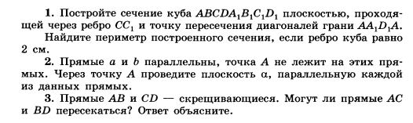**

**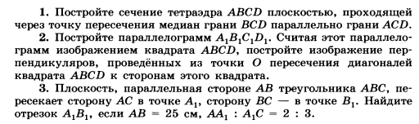**

**Перпендикулярность прямых и плоскости**

**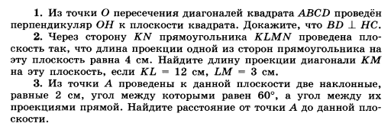**

**Двугранный угол**

**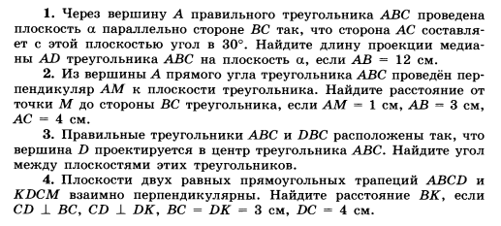**

**Призма. Параллелепипед. Пирамида. Усечённая пирамида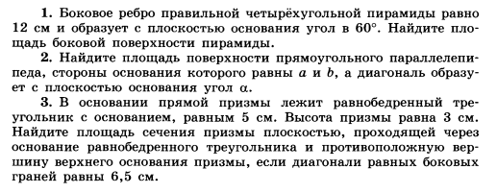**

**Блок «Алгебра»**

1. Вычислить:

а) hello_html_m2b460eed.gif;

в) hello_html_1c04166c.gif;

б) hello_html_3129eab5.gif;

г) hello_html_65c0c5b0.gif.

1. Вычислить:

hello_html_m7615237f.gif.

1. Решите уравнение:
2. hello_html_m583d7167.gif;
3. hello_html_9beb699.gif;
4. hello_html_5380fa85.gif;
5. hello_html_m7777f133.gif.
6. hello_html_mea8dbc7.gif.
7. hello_html_513bfed5.gif.
8. hello_html_m69af7bfc.gif.
9. Решите неравенство:

а) hello_html_7fd9568f.gif;

б)hello_html_m3e0a81c9.gif.

1. Упростите выражения:

а)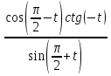;

б)hello_html_4b35f288.gif.

1. а) Решите уравнение hello_html_m169fc13c.gif.

б) Найдите все корни этого уравнения, принадлежащие отрезку hello_html_6af54bda.gif.

1. Решить систему уравнений 